附件二：交通图及前往酒店指引

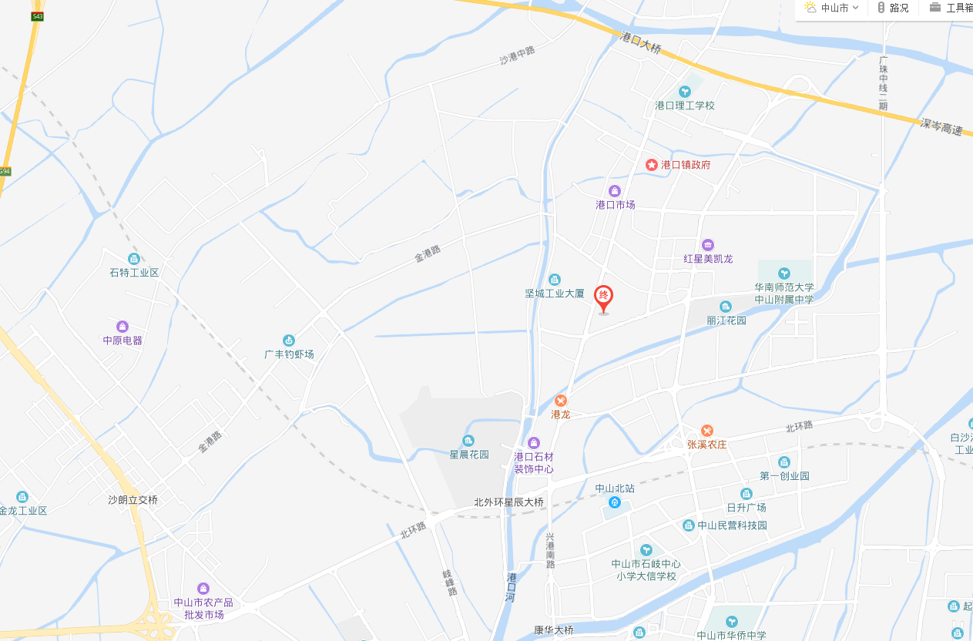
前往酒店指引：
指引一：
坐高铁到中山北站，去维也纳国际酒店广东中山北站店可选方法1，乘坐出租车全程约3.4公里/8分钟,打车费用约12元；方法2，乘坐公交车 019路/205路/004路(城轨中山北站上,星港湾站下),下车向北431米，即可到达酒店。
指引二：
坐大巴到中山汽车总站(中山市西区富华道西)，中山汽车总站西(公交站)到维也纳国际酒店(中山北站店)方法1，:078路(中山汽车总站西站上,中山汽车总站下,1站),换K03路/019路(中山汽车总站上,城轨中山北站下),换019路/205路/004路(城轨中山北站上,民主东站下),下车向南314米到达酒店；方法2，中山汽车总站西(公交站)到维也纳国际酒店(中山北站店),全程约9.3公里/21分钟,打车费用约26元。

